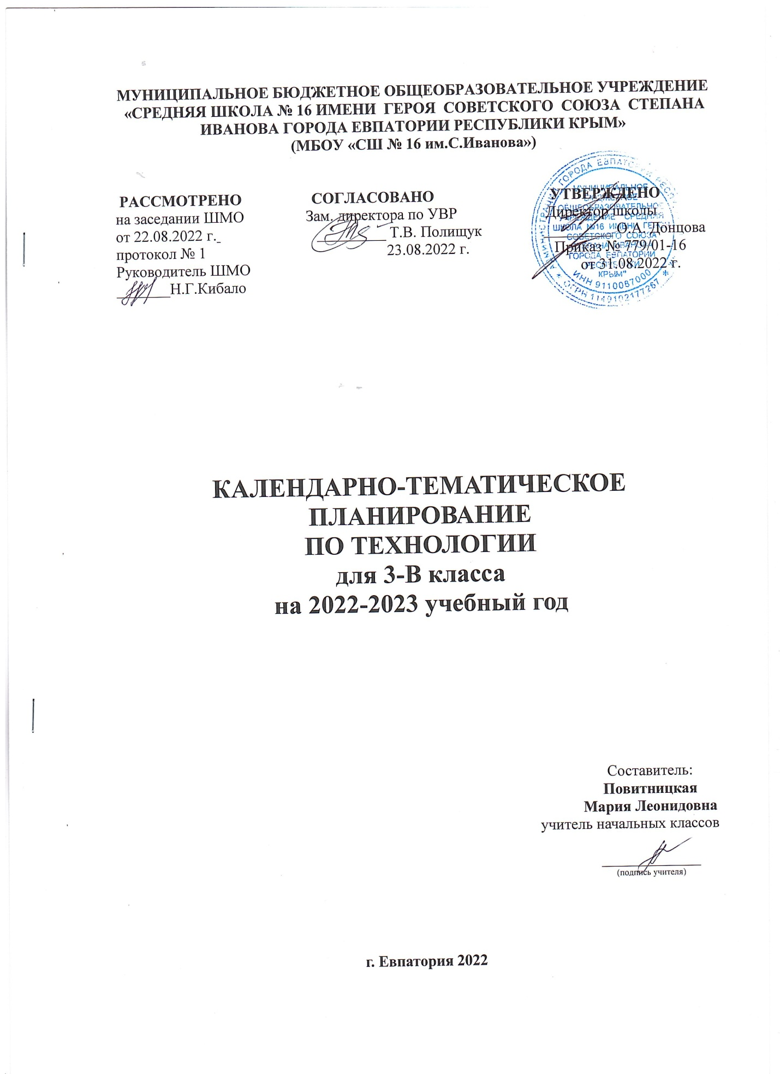

№ п/п |  | Дата |  | ТЕМА
план | факт | план | факт
- Информационная мастерская (3 ч)
1 |  | 06.09 |  | Вспомним и обсудим! ТБ.
2 |  | 13.09 |  | Знакомимся с компьютером. ТБ.
3 |  | 20.09 |  | Компьютер - твой помощник. Проверим себя. ТБ.
- Мастерская скульптора (3 ч)
4 |  | 27.09 |  | Как работает скульптор? Скульптура разных времён и народов. ТБ.
5 |  | 04.10 |  | Статуэтки. Изготовление пластилиновой скульптуры. ТБ.
6 |  | 11.10 |  | Рельеф и его виды. Как придать поверхности фактуру и объём? Конструируем из фольги. Проверим себя. ТБ.
- Мастерская рукодельницы (швеи, вышивальщицы) (10 ч)
7 |  | 18.10 |  | Вышивка и вышивание. Виды закрепления нитки на ткани. ТБ.
8 |  | 25.10 |  | Строчка петельного стежка. ТБ.
9 |  | 08.11 |  | Изделие с разметкой деталей кроя по лекалу и применением строчки петельного стежка. ТБ.
10 |  | 15.11 |  | Пришивание пуговиц. ТБ.
11 |  | 22.11 |  | Наши проекты. Подарок малышам «Волшебное дерево». ТБ.
12 |  | 29.11 |  | История швейной машины. ТБ.
13 |  | 06.12 |  | Секреты швейной машины. ТБ.
14 |  | 13.12 |  | Футляры. ТБ.
15 |  | 20.12 |  | Изготовление футляра с застежкой. Проверим себя. ТБ.
16 |  | 27.12 |  | Наши проекты. Подвеска. ТБ.
- Мастерская инженеров-конструкторов, строителей, декораторов (13 ч)
17 |  | 10.01 |  | Строительство и украшение дома. ТБ.
18 |  | 17.01 |  | Объём и объёмные формы. Развёртка. ТБ.
19 |  | 24.01 |  | Подарочные упаковки. ТБ.
20 |  | 31.01 |  | Декорирование (украшение) готовых форм. ТБ.
21 |  | 07.02 |  | Конструирование из сложных развёрток. ТБ.
22 |  | 14.02 |  | Наши проекты. Парад военной техники. ТБ.
23 |  | 21.02 |  | Наша родная армия. Изготовление поздравительной открытки. ТБ.
24 |  | 28.02 |  | Изготовление транспортных средств по чертежам. ТБ.
25 |  | 07.03 |  | Художник-декоратор. Филигрань и квиллинг. Изготовление цветка к 8 марта. ТБ.
26 |  | 14.03 |  | Модели и конструкции. ТБ.
27 |  | 28.03 |  | Крепежные детали, инструменты. ТБ.
28 |  | 04.04 |  | Изонить. ТБ.
29 |  | 11.04 |  | Художественные техники из креповой бумаги. Проверим себя. ТБ.
- Мастерская кукольника (5 ч)
30 |  | 18.04 |  | Может ли игрушка быть полезной. Изготовление игрушки из прищепки. ТБ.
31 |  | 25.04 |  | Театральные куклы-марионетки. ТБ.
32 |  | 02.05 |  | Игрушка из носка. ТБ.
33 |  | 16.05 |  | Игрушка-неваляшка. ТБ.
34 |  | 23.05 |  | Что узнали, чему научились. Выставка детских работ. ТБ.

